**HERRAMIENTAS PARA DESARROLLAR APLICACIONES JAVA USANDO SPRING BOOT FRAMEWORK**

1. Ingreso a la página de spring y para descargarlo

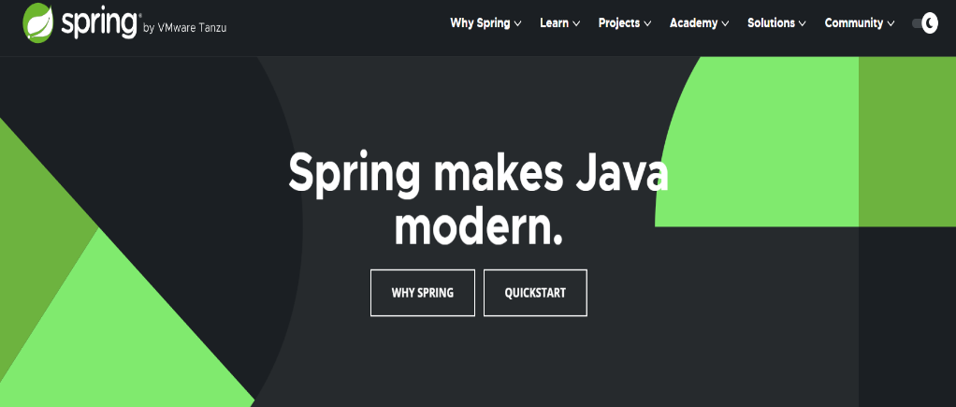

1. Selecciono Quickstart y luego start.spring.io

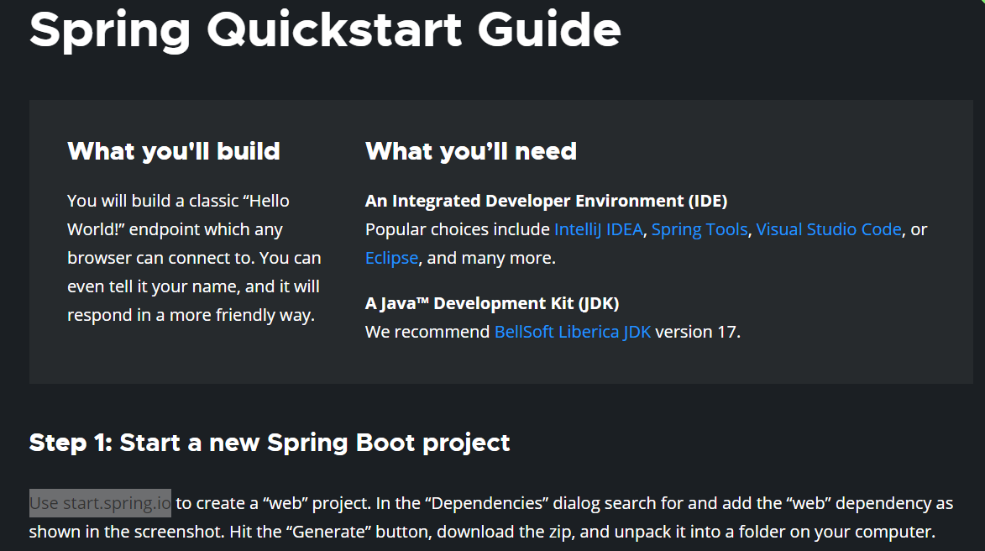

1. Marco las opciones correspondientes

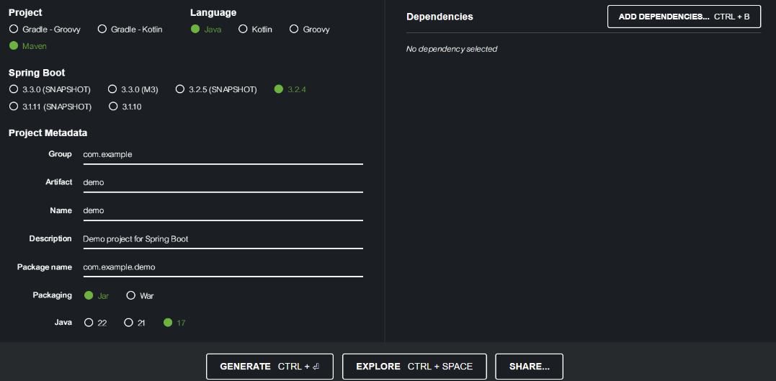

1. Generamos el proyecto y lo descargamos



1. Abrimos nuestro IDE preferido, en mi caso NetBeans y abrimos el proyecto



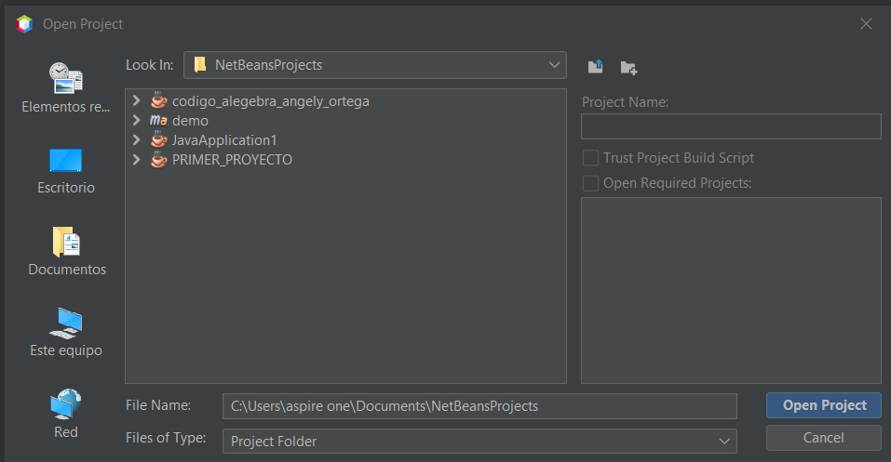

1. Al abrirlo nos dará problemas y habrá que resolverlos

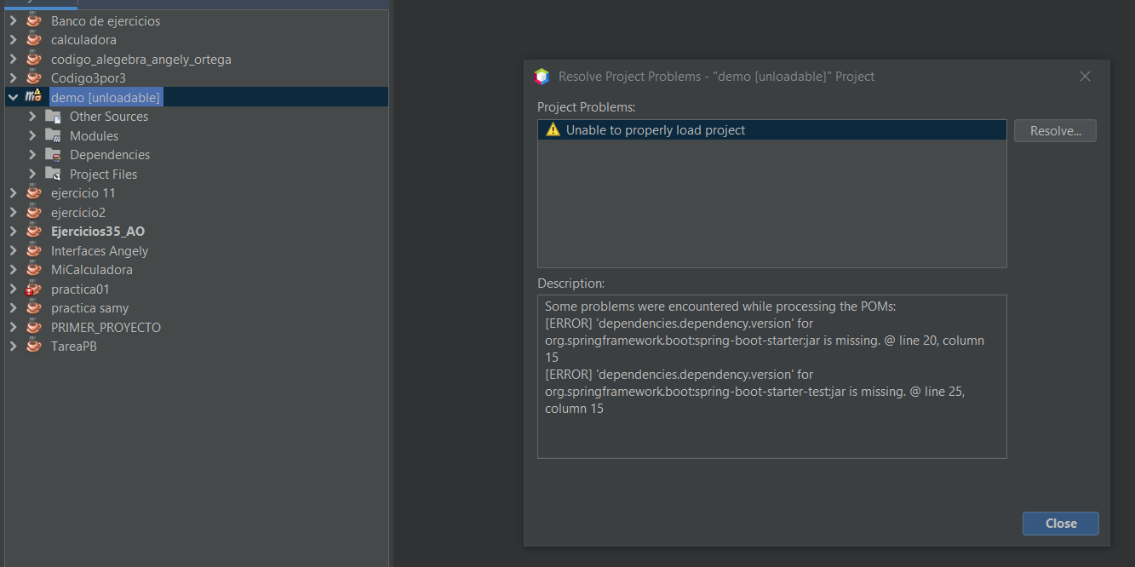

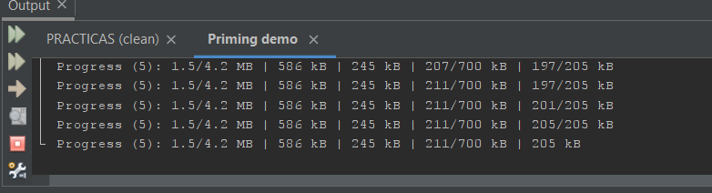

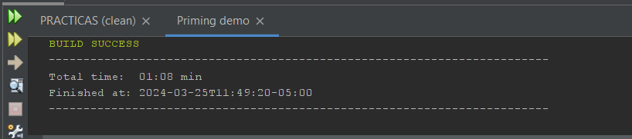

1. Esta seria la estructura del proyecto

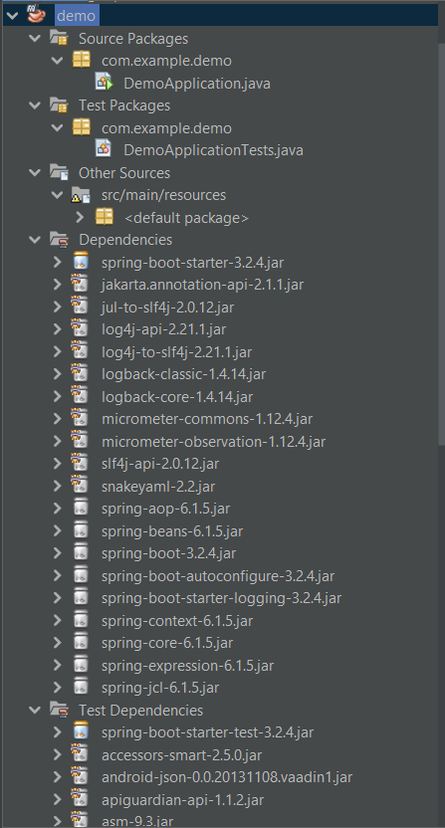

1. Le damos Clean and Build al proyecto

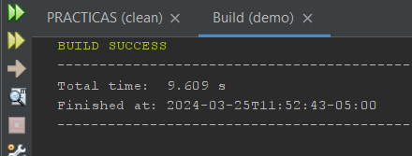

1. Problemas al iniciar localhost

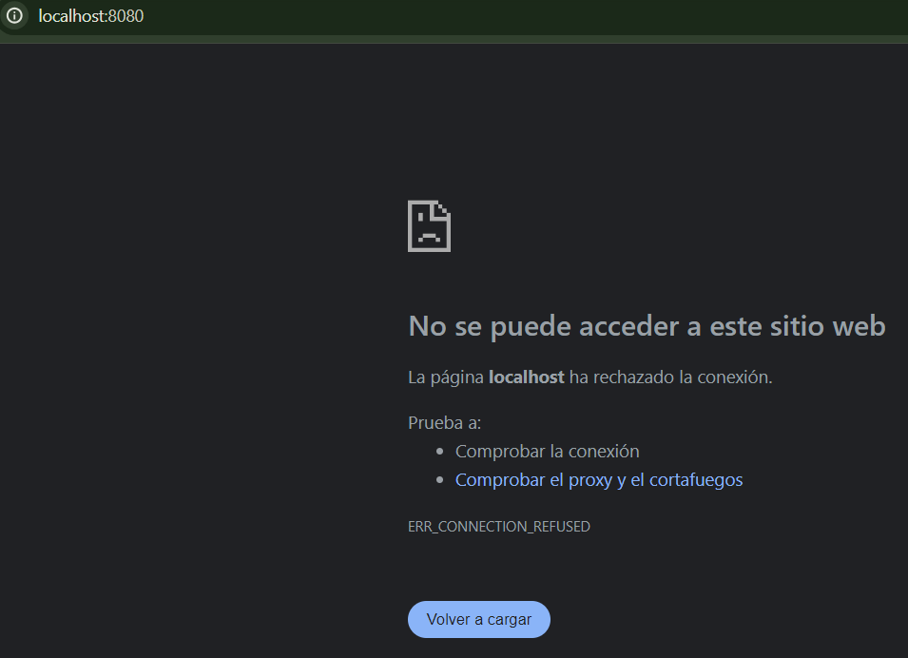

1. Hay que resolverlos

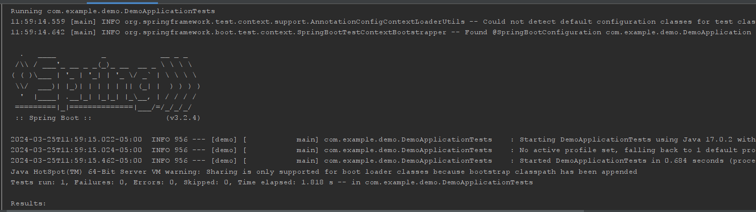

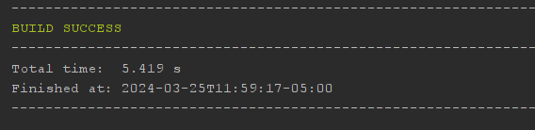

1. En caso tal el proyecto no ejecute

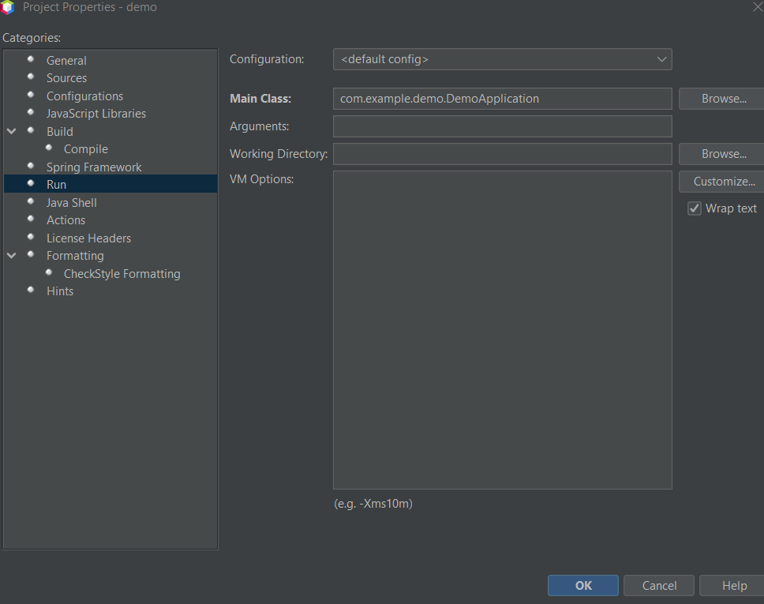

Ejecuta correctamente

